Laboratorio 20: Consultas en SQL
A modo de referencia, incluimos los esquemas de las tablas que creaste en la práctica anterior y que serán con las que trabajaremos en esta práctica:
- Materiales(Clave, Descripción, Costo)
- Proveedores(RFC, RazonSocial)
- Proyectos(Numero,Denominacion)
- Entregan(Clave, RFC, Numero, Fecha, Cantidad)
Convenio: para evitar las letras griegas originales del álgebra relacional, en esta lectura se utiliza la siguiente notación:
- SL{condición} : selección con el criterio condición.
- PR{lista de columnas}: proyección de lista de columnas.
- JN: reunión natural (natural join).
- JN{condición}: reunión con el criterio condición (teta join).
- UN: unión.
- IN: intersección.
  - : diferencia
- X: producto cartesiano.
Instrucciones: En el reporte incluye la sentencia, una muestra de la salida (dos o tres renglones) y el número de renglones que SQL Server reporta al final de la consulta.
- Consulta de una tabla completa
materiales
- Query
- Salida
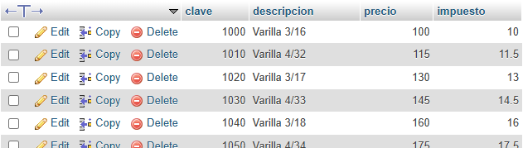
- Número de renglones: 45
SL{clave=1000}(materiales)
- Selección

- Query
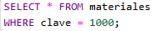
- Salida
- Número de renglones: 1

- Proyección
PR{clave,rfc,fecha} (entregan)
- Query
- Salida
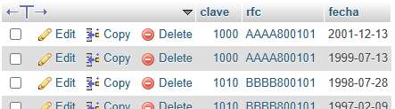
- Número de renglones: 87

- Reunión Natural
entregan JN materiales
- Query
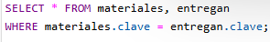
- Salida
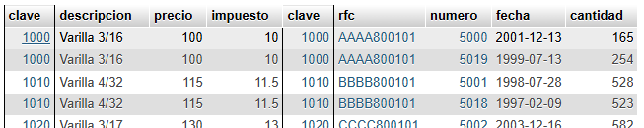
- Número de renglones: 87
Si algún material no ha se ha entregado ¿Aparecería en el resultado de esta consulta? No va aparecerá porque solo aparecen las coincidencias entre las tablas, y como no tiene clave de entrega no va aparecer.
- Reunión con criterio específico
entregan JN{entregan.numero <= proyectos.numero} proyectos
- Query
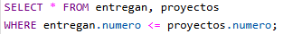
- Salida
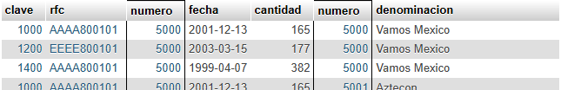
- Número de renglones: 87

- Unión (se ilustra junto con selección).
SL{clave=1450}(entregan) UN SL{clave=1300}(entregan)
- Query
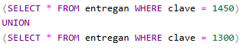
- Salida
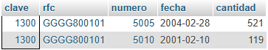
- Número de renglones: 2
¿Cuál sería una consulta que obtuviera el mismo resultado sin usar el operador Unión? Compruébalo. SL {clave =1450 OR clave = 1300} (entregan)
- Query
- Salida
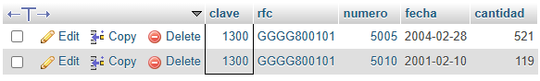
- Numero de renglones: 2
- Intersección (se ilustra junto con selección y proyección)
PR{clave}(SL{numero=5001}(entregan)) IN PR{clave}(SL{numero=5018}(entregan))
- Query
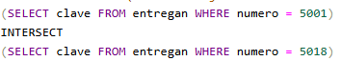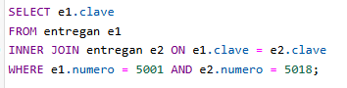
- Salida
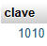
- Número de renglones: 1
- Diferencia (se ilustra con selección).
entregan - SL{clave=1000}(entregan)
- Query
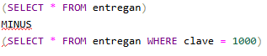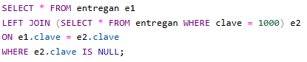
- Salida
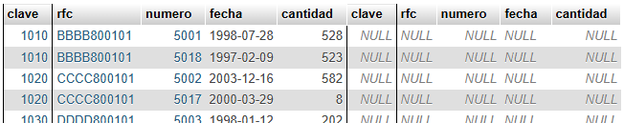
- Número de renglones: 87

- Producto cartesiano
entregan X materiales
- Query
- Salida
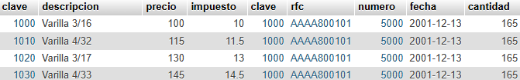
- Número de renglones: 87
¿Cómo está definido el número de tuplas de este resultado en términos del número de tuplas de entregan y de materiales? Se multiplican los registros de la tabla de entregan y materiales, obteniendo las 87 columnas de los materiales.
- Construcción de consultas a partir de una especificación
Plantea ahora una consulta para obtener las descripciones de los materiales entregados en el año 2000.
- Query
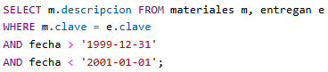
- Salida
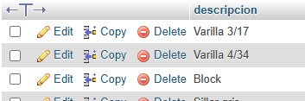
- Número de renglones: 12
¿Por qué aparecen varias veces algunas descripciones de material? Porque en un día hubo varias entregas de un mismo material
- Uso del calificador distinct
- Query
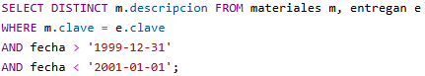
- Salida
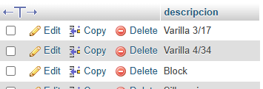
- Número de renglones: 10
¿Qué resultado obtienes en esta ocasión? Obtengo la descripción de los materiales sin repetirse la descripción de los mismos es decir solo aparecen una vez.
- Ordenamientos
Obtén los números y denominaciones de los proyectos con las fechas y cantidades de sus entregas, ordenadas por número de proyecto, presentando las fechas de la más reciente a la más antigua.
- Query
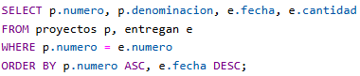
- Salida
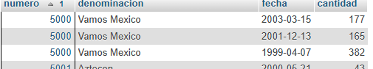
- Número de renglones:87
- Operadores de cadena
- Query
- Salida
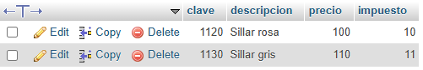
- Número de renglones: 2
¿Qué resultado obtienes? Obtienes los materiales, donde la descripción comienza con la palabra “Si”
Explica que hace el símbolo '%'. El símbolo de porcentaje es el indicador que antes del mismo tiene que aparecer esas letras.
¿Qué sucede si la consulta fuera : LIKE 'Si' ? Obtendrías el mismo resultado
¿Qué resultado obtienes? Obtendrías el mismo resultado
Explica a qué se debe este comportamiento.
SELECT RFC FROM Entregan WHERE RFC LIKE '[A-D]%'; Muestra los rfc que empiezan de A al D
SELECT RFC FROM Entregan WHERE RFC LIKE '[^A]%'; RFC que no empieza con A
SELECT Numero FROM Entregan WHERE Numero LIKE '___6'; Todos los numeros que terminan en 6
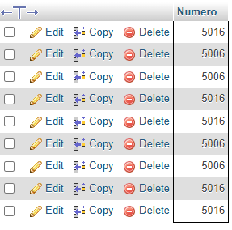

- Operadores Lógicos
- Query
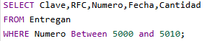
- Salida
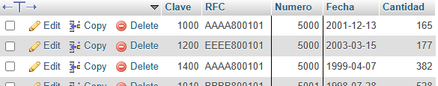
- Número de renglones: 43
- Exists
- Query
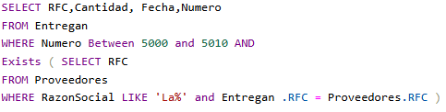
- Salida
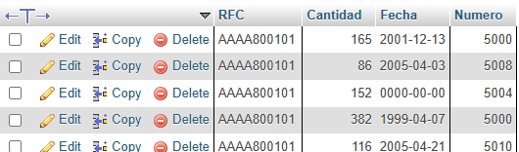
- Número de renglones: 12
¿Qué hace la consulta? La consulta muestra el rfc, cantidad, fecha y numero. Donde el numero es entre 5000 y 5010 también la razón social empieza con La
¿Qué función tiene el paréntesis ( ) después de EXISTS?Creación de vistas: Es como una query dentro de una query
- Usando IN
- Query
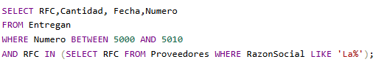
- Salida
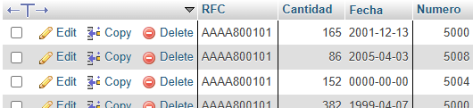
¿Qué hace la siguiente sentencia? Explica por qué.
SELECT * FROM Proyectos LIMIT 2; Regresa los primeros dos registros de la consulta.
¿Qué sucede con la siguiente consulta? Explica por qué.
SELECT TOP Numero FROM Proyectos Regresa todos los resultados
- Modificando la estructura
- ¿Qué consulta usarías para obtener el importe de las entregas es decir, el total en dinero de lo entregado, basado en la cantidad de la entrega y el precio del material y el impuesto asignado?
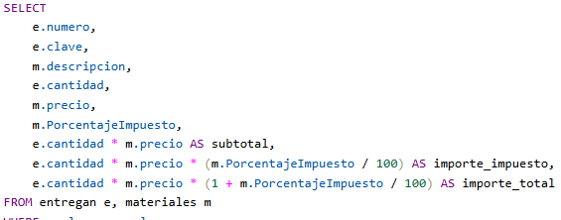
- Los materiales (clave y descripción) entregados al proyecto "México sin ti no estamos completos".
- Query
- Salida
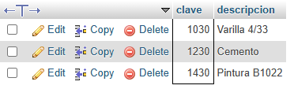
- Número de renglones: 3
- Los materiales (clave y descripción) que han sido proporcionados por el proveedor "Acme tools".
- Query
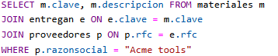
- Salida
- Número de renglones: 0
- El RFC de los proveedores que durante el 2000 entregaron en promedio cuando menos 300 materiales.
- Query
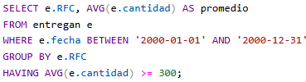
- Salida
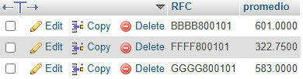
- Número de renglones: 3
- El Total entregado por cada material en el año 2000.
- Query
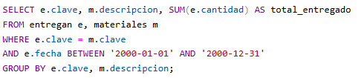
- Salida
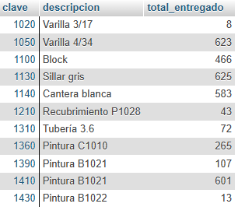
- Numero de renglones: 11
- La Clave del material más vendido durante el 2001. (se recomienda usar una vista intermedia para su solución)
- Query
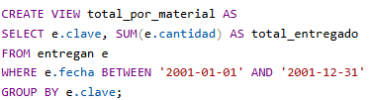
- Productos que contienen el patrón 'ub' en su nombre.
- Query
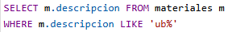
- Denominación y suma del total a pagar para todos los proyectos.
- Query
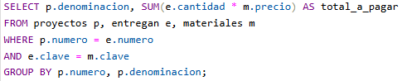
- Salida
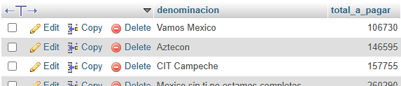
- Renglones: 20
- Denominación, RFC y RazonSocial de los proveedores que se suministran materiales al proyecto Televisa en acción que no se encuentran apoyando al proyecto Educando en Coahuila (Solo usando vistas).
- Query
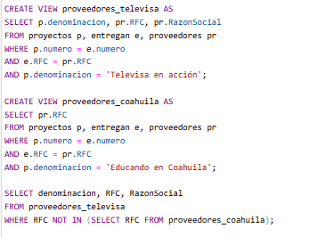
- Salida
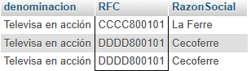
- Renglones: 3
- Denominación, RFC y RazonSocial de los proveedores que se suministran materiales al proyecto Televisa en acción que no se encuentran apoyando al proyecto Educando en Coahuila (Sin usar vistas, utiliza not in, in o exists).
- Query
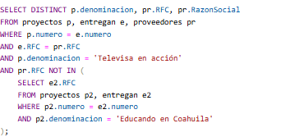
- Salida
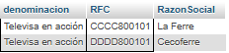
- Renglones: 2
- Costo de los materiales y los Materiales que son entregados al proyecto Televisa en acción cuyos proveedores también suministran materiales al proyecto Educando en Coahuila.
- Query
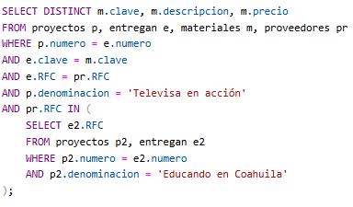
- Salida
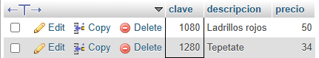
- Renglones: 2
- Reto
Obtén la razón social de los proveedores que han entregado todos los tipos de materiales que existen en la base de datos.
